Nosotros usamos los scripts hechos en JS.
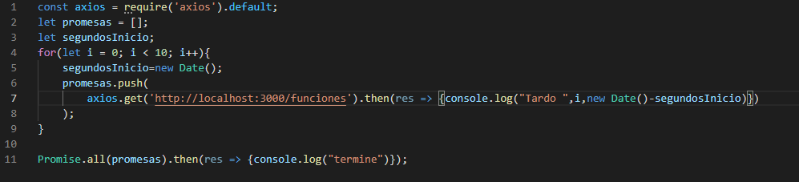
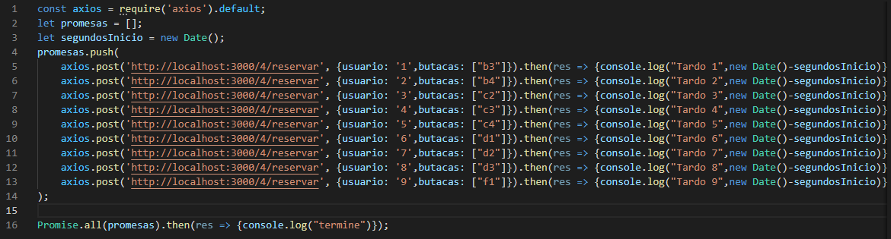

Cuando hicimos las pruebas con los scripts hechos en JS nos dieron estos valores

Funciones:

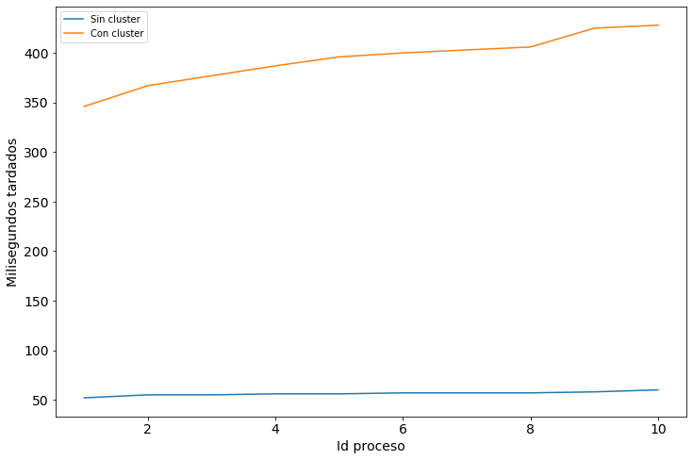

Reservar:
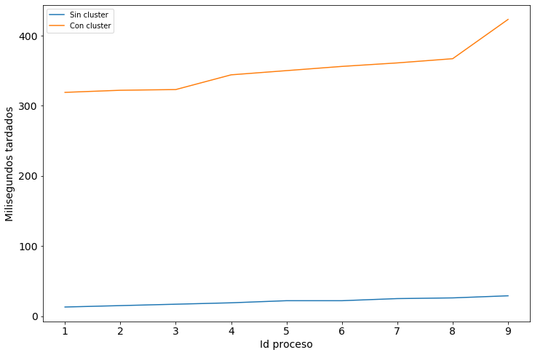
Los valores con las pruebas fueron raros porque con la versión clusterizada nos tardaba mas pero lograba terminar todas las transacciones correctamente y en la base se cambiaba todo.
Pero cuando usamos la versión no clusterizada nos tarda menos pero en ninguno de los dos casos se termina de ejecutar el script y en la parte de reservar no se hacen correctamente los cambios en la base.

Después probamos con mandar 50 requests con el script y el cluterizado terminaba todo masomenos en 1300ms el no clusterizado ni terminaba, hacia 9 requests y luego tiraba que había muchas peticiones.

